МБДОУ д/с «Золотая рыбка»

«Экскурсия на метеостанцию» с детьми старшей группы

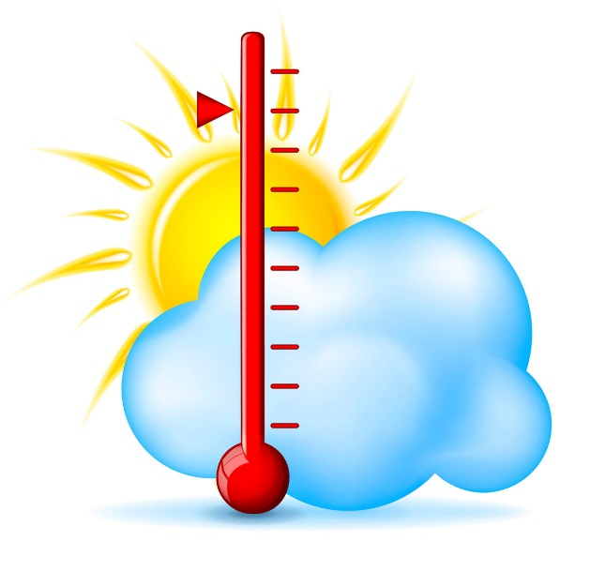

Подготовила и провела: Иванова Л. Г.

2020 год

Задачи: Познакомить детей с профессией метеоролога, с понятием «прогноз погоды», «природные явления». Закрепить знания детей о приборах, которые помогают человеку определять погоду. Формировать представление о многообразии приборов для изучения погодных явлений.
Содержание.
Дети, давайте вспомним, как раньше люди узнавали, какая будет погода (смотрели на приметы) Сейчас людям помогают приборы. Они показывают, какая погода будет в ближайшие дни.
По утрам взрослые слушают прогноз погоды по телевидению, по радио. Кто из вас слушал эти прогнозы? Как эти прогнозы попадают на радио, телевидение? По всей нашей стране работают метеостанции. Ученые- метеорологи, используя специальные приборы, наблюдают за погодой, делают сложные анализы, расчеты и передают их в главный Гидрометеоцентр, где другие ученые обрабатывают поступившие к ним данные, делают прогноз, который мы с вами видим и слышим с экрана телевизора.
Метеорологи стараются узнать все особенности погоды: температуру воздуха и воды, силу и направления ветра, наличие осадков. Послушайте стихотворение о людях этой профессии:
Если скоро снег пойдет, если будет гололед,
Обо всем метеоролог точно знает наперед.
Нам прогноз погоды нужен каждый день в жару и стужу.
Выходя из дома надо знать: что ждать
дождя иль града, Не ударит ли мороз?
На любой такой вопрос даст ответ его прогноз.
Дети сегодня познакомимся с приборами, которые есть на нашей метеостанции. Метеоплощадка- не место для игр. Здесь мы с вами будем наблюдать за погодой. На площадке много различных приборов-помощников, с которыми мы будем работать, но без разрешения воспитателя не нужно ничего трогать.
(показывает термометр.) Вам знаком этот прибор? Что он определяет? Для чего нужен термометр? (для измерения температуры воздуха). Как им пользоваться? Определите, какая сейчас температура? А когда температура воздуха бывает ниже нуля? (В холодное время года, осенью, зимой) А летом бывает? Да, но очень редко, про такую погоду говорят, что пришли заморозки, может возникнуть угроза урожаю.
Для термометра сделана специальная будка, которая скрывает термометр от прямых лучей солнца.
В будке есть прибор, который называется барометр. Он измеряет атмосферное давление. Чем оно выше, тем меньше вероятность дождя.
Направление ветра помогают определить флюгер и компас.Благодаря им мы определяем с какой стороны дует ветер: с севера, юга, запада или востока.
- А для чего людям нужны знания о погоде? (Предположения детей)
- Все люди должны знать, какая на улице погода, для того чтобы правильно одеться. Слушают ли прогноз погоды ваши родители утром?
Дидактическая игра «Что надеть»
Я сейчас вам буду называть различные явления, а вы будете мне отвечать, что нужно обязательно надевать в такую погоду.
– идет снег (теплая одежда, обязательно варежки, шарф, теплая обувь)
– идет дождь
– осень, сильный ветер обрывает листву
– светит солнце, пляж, на речке люди купаются.
Молодцы, я уверена, вы не при какой погоде не заболеете, будете одеваться правильно. А сейчас, отгадаем загадки про различные явления природы.
1. Кто всю ночь по крышам бьет, Да постукивает,
И бормочет, и поет, убаюкивает? (дождь)
2. Без рук рисует, без зубов кусает. Не огонь, а жжется? (Мороз)
3. Ты весь мир обогреваешь, Ты усталости не знаешь,
Улыбаешься в оконце, И зовут тебя все (Солнце)
4. Пришла девушка белянка, Побелела вся полянка. (Вьюга)
5. Бежал по тропе луговой, Кивали маки головой,
Бежал по речке голубой, Речка сделалась рябой. (Ветер)
6. Бел, да не сахар, Ног нет, да идет. (Снег)
7. Надо мною, над тобою Пролетел мешок с водою
Наскочил на дальний лес, Прохудился и исчез. (Туча)
8. Не колючий, светло- синий, По кустам развешен (Иней)
9. Крашеное коромысло через реку повисло. (Радуга)
10. Расскаленная стрела Дуб свалила у села (Молния)
11. Пушистая вата плывет куда-то,
Чем вата ниже, тем дождик ближе. (Облака)
12. Молоко над речкой плыло - Ничего не видно было,
Растворилось молоко - Стало видно далеко. (Туман)
13. Вот по небу мчится конь -Из-под ног летит огонь.
Конь копытом бьёт могучим И раскалывает тучи.
Так он тяжело бежит, Что внизу земля дрожит. (Гроза)
Да, наша природа очень богата на различные природные явления. Но метеорологи сообщают людям прогноз погоды не только для того, чтобы люди правильно одевались, выходя на улицу. Прогноз погоды необходим людям многих профессий. Как вы думаете, какие это профессии.
– Работники сельского хозяйства, хлеборобы (хлеборобы обязательно должны знать, можно сажать или сеять семена в землю, потому что если будет очень холодная погода, семена не прорастут, а погибнут).
– летчики (необходимо знать погоду, если сильный ветер, сильная облачность, то полеты отменяются).
– строители - монтажники, крановщики (если сильный ветер, высотные строительные работы запрещаются).
– водители (если ожидается порывистый, ураганный ветер, то родители не выходят в рейс).
– путешественники, геологи (при неблагоприятной погоде: проливные дожди, ураганный ветер, люди не совершают туристические походы).
– штурманы кораблей (при приближении шторма корабли не выходят в море).
В любую погоду: в дождь, снег, сильную жару работают метеорологи. Они не могут оставить свой пост ни на минуту, ведь от их работы зависит жизнь и здоровье людей. Это очень нужная и ответственная работа – метеоролог!

